**Предмет:** Фармацевтическая химия 4

**Лекция**:1

**Тема:** *Производные хинолина и хинуклидина.* Производные хинолина. Синтетические аналоги производных 4-замещённых и 8-замещённых хинолина. Производные хинолона-4. Производные хинуклидина.

**Производные хинолина и хинуклидина**

Важнейшим природным источником получения производных хиноина является хинная корка, содержащая 24 алкалоида (2-15%). Получают хинную корку от различных видов хинного дерева, произрастающих в Южной Америке и культивируемых на острове Ява. Хинная корка известна как противомалярийное средство с начала XVIIв.

Структурной основой большинства алкалоидов, содержащихся в хинной корке, служит две гетероциклические системы: хинолин (конденсированное ядро пиридина и бензола) и хинуклидин (конденсированная система, состоящая из двух пиперидиновых циклов):

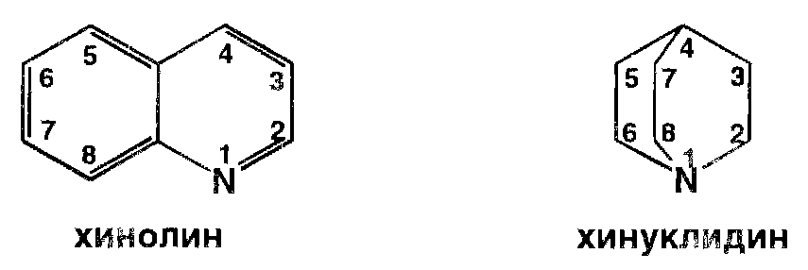

В молекуле хинина эти два цикла связаны между собой карбинольнойгруппой - СН (ОН)-. Общая формула алкалоидов хинной корки:

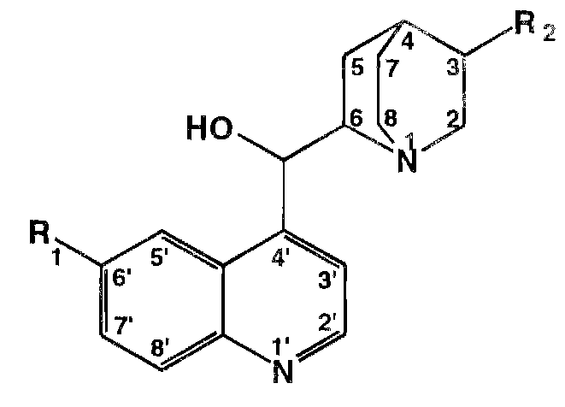

Алкалоилы отличаются друг от друга радикалами R1 и R2 (табл 1).

Фармакологическая активность алкалоидов хинной корки находится в зависимости как отхимической структуры, так и от оптической изомерии. Применяемые в медицинской практике алкалоиды хинин и хинидин едины по химическому строению. Оба представляют собой 6' – метоксихинолил – (4') - [5 – винилхинуклидил – (2)] – карбинол, но являются оптическими антиподами.

Таблица 1. **Радикалы и оптическая изомерия алкалоидов хинной корки.**

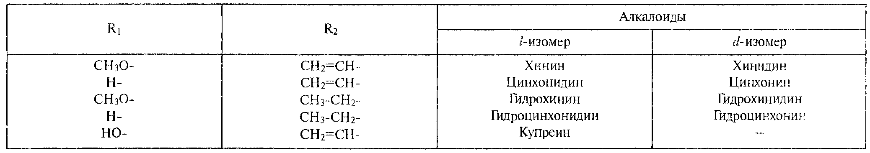

Хинин представляет собой двукислое основание. Это обусловлено наличием в его молекуле двух атомов азота (в хинолиновой и хинуклидиновой системах). Более сильные основные свойства проявляет азот, содержащийся в ядре хинуклидина. Являясь двукислым основанием, хинин образует два типа солей: основные и нейтральные. Соли, содержащие два эквивалента кислоты, в растворах подвергаются гидролизу и показывают кислую реакцию.

В медицине применяют соли хинина: **хинина дигидрохлорид. Хинина гидрохлорид и хинина сульфат.**

**Источник их получения** – хинная корка.

Поскольку в растительном сырье алкалоиды содержатся в виде солей хинной кислоты, измельченную хинную корку обрабатывают известковым молоком в смеси со щелочью. Образовавшиеся основания извлекают бензолом, получая сумму алкалоидов. Хинин отделяют в виде мало растворимого сльфата. Остальные алкалоиды разделяют с помощью ионообменной хроматографии. Хинини сульфат очищают перекристаллизацией и переводят вновь в основание. Из основания получают хинина дигидрохлорид и гидрохлорид.

**По физическим свойствам** соли хинина представляют собой бесцветные кристаллические вещества, без запаха, отличающиеся очень горьким вкусом. Под действием света постепенно желтеют. Все они являются левовращающими оптическими изомерами (табл. 2).

Таблица 2. **Свойства солей хинина**

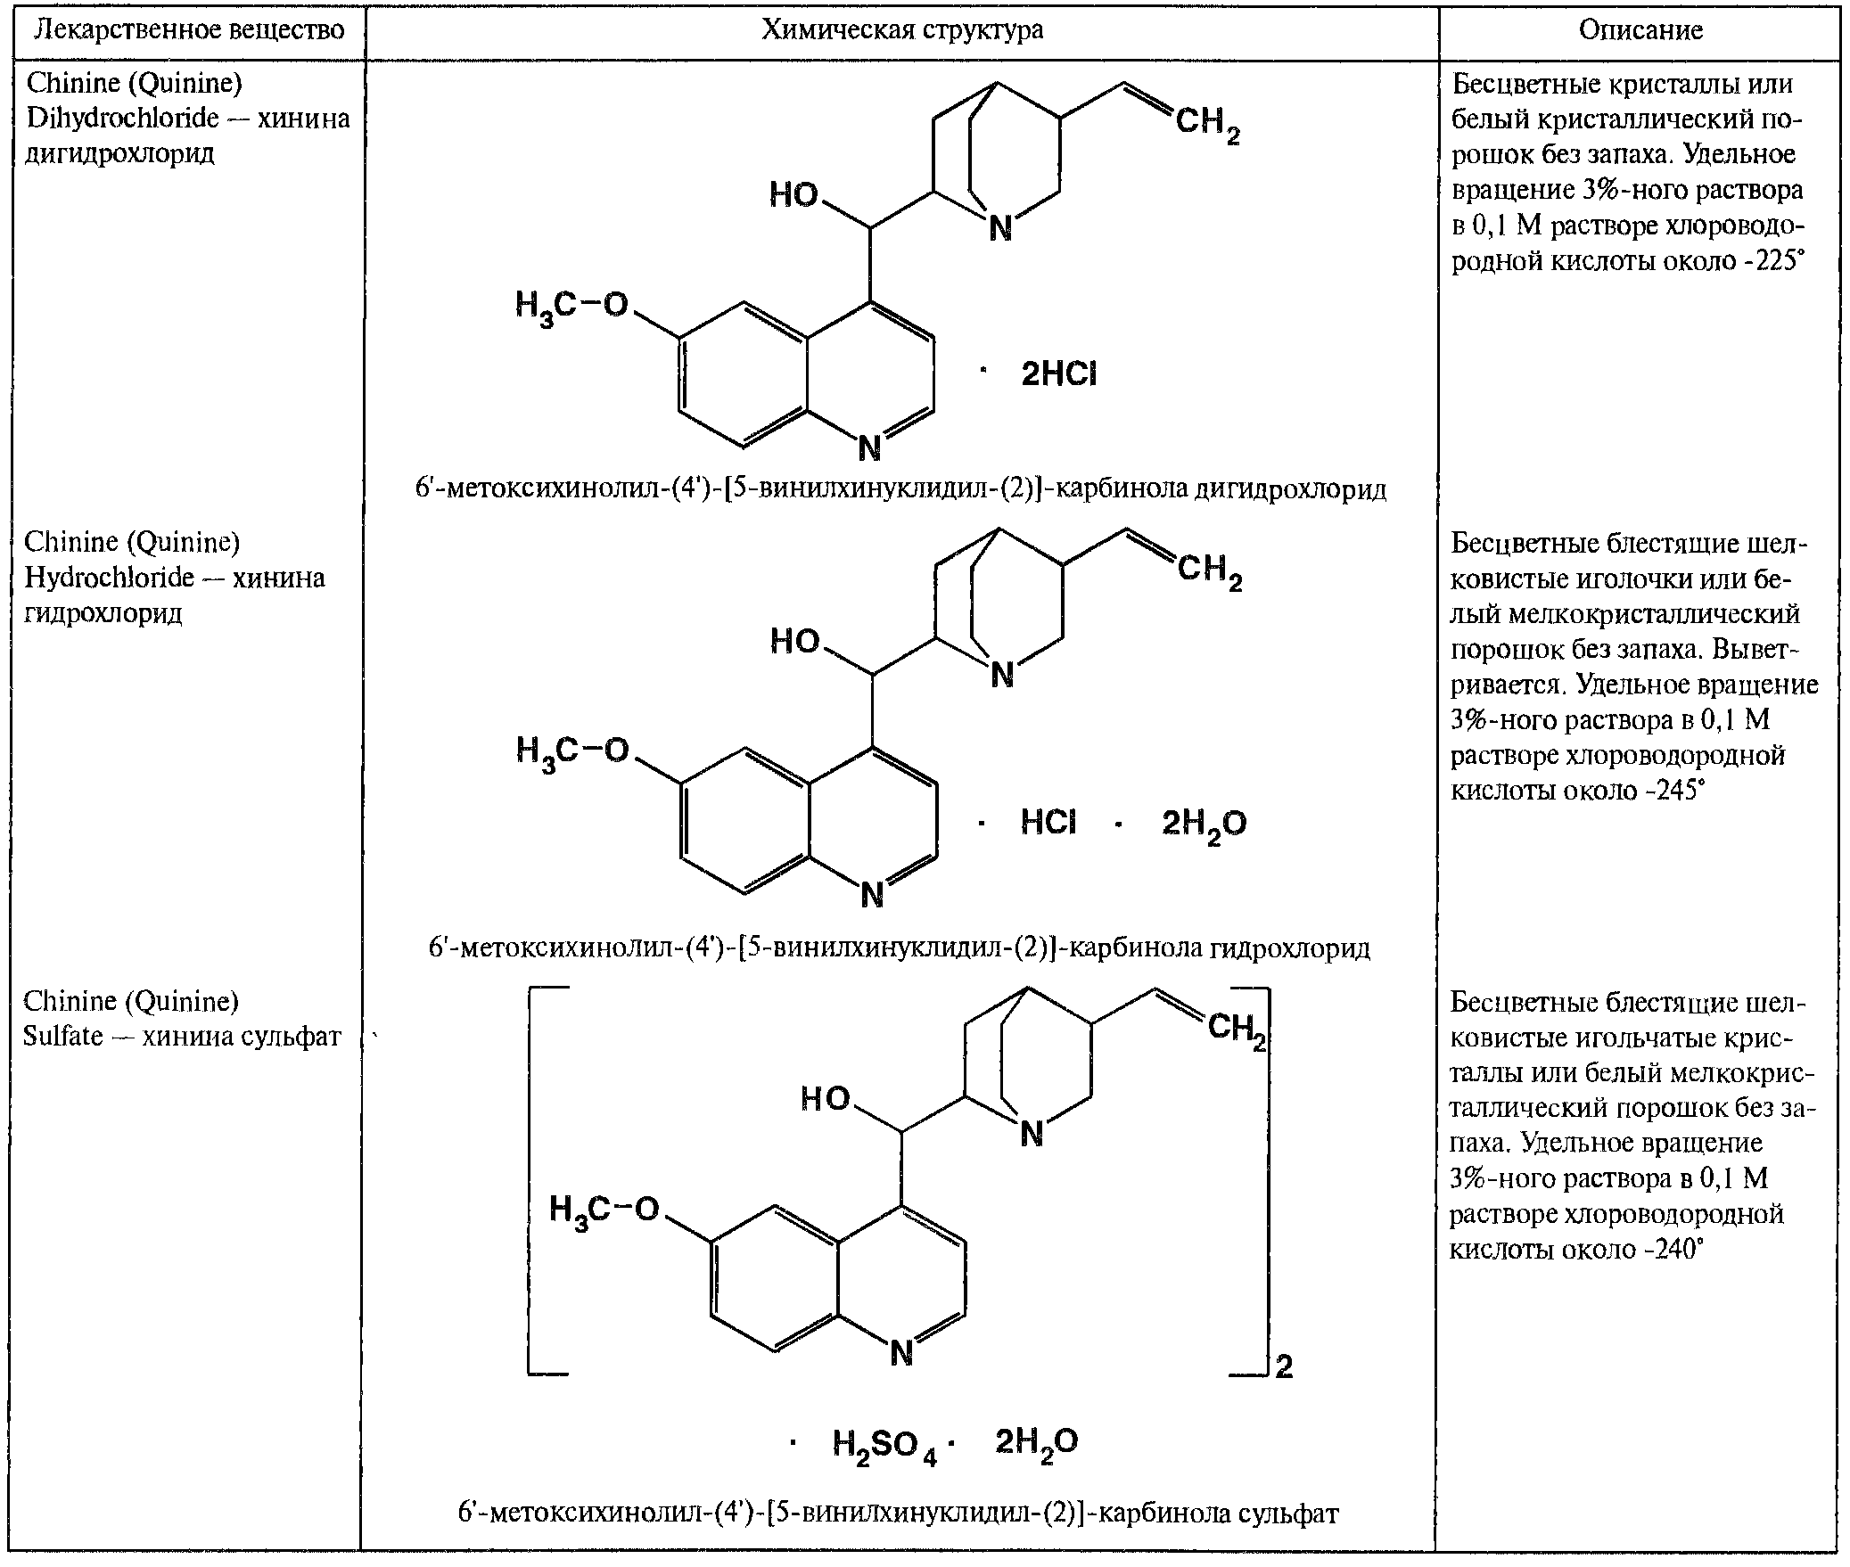

Соли хинина различаются по растворимости в воде: дигидрохлорид - очень легко растворим, гидрохлорид – растворим, а сульфат – мало раствори в воде. Хинин гидрохлорид лучше, чем сульфат и дигидрохлорид, растворим в этаноле и хлороформе. Хинина сульфат можно отличить от гидрохлорида и дигидрохлорида не только по растворимости в воде, но и с помощью химических реакций на хлорид – и сульфат – ионы.

**Для испытания на подлинности** используют УФ – спектрофотометрию. Растворы в этаноле хинина гидрохлорид и хинина сульфат имеют максимумы поглощения при 234, 278 и331 нм, а в 0,1 М растворе хлороводороднойкислоты - при 318 и 347 нм.

Используемые для испытаний солей хинина химические реакции основаны на наличии восстановительных, кислотно – основных свойств, тритичных атомов азота в молекулах и связанных с основаниями алкалоидов минеральных кислот.

Общей реакцией на хинин является так называемая талейохинная проба. Она заключается в окислении хинина бромной водой до образования бесцветного раствора орто - хинона. Последующее действие раствором аммиака приводит к образованию дииминопроизводныхорто – хиноидной структуры, окрашенных в изумрудно – зеленый цвет:

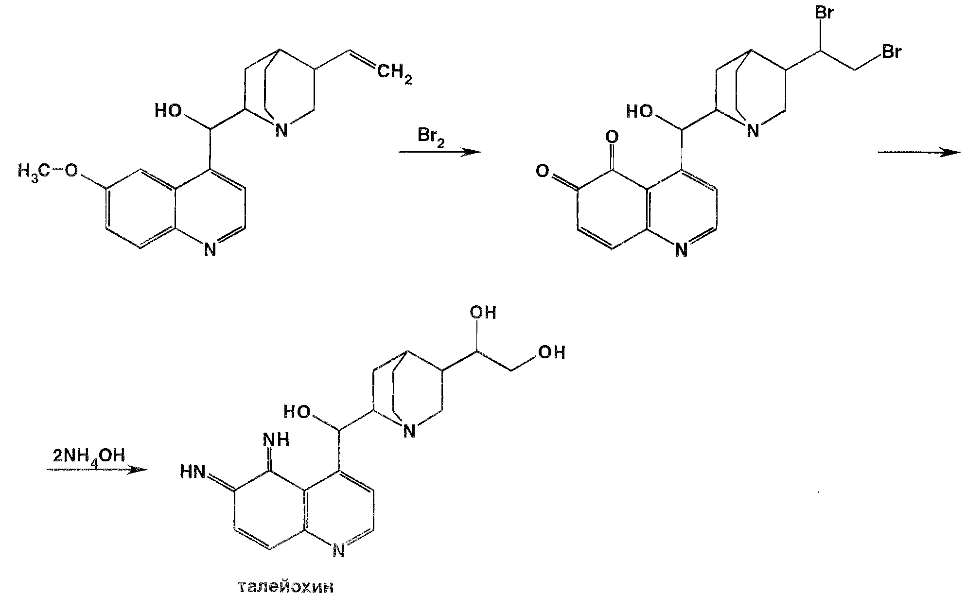

Алкалоиды хинной корки, не содержащие в молекуле метоксильной группы, этой реакции не дают.

Для идентификации солей хинина можно использовать осадительные (общеалкалоидные) реактивы на органические основания: пикриновую кислоту, дихлорид ртути, танин, фосфорновольфрамовую кислоту. Подкисленный серной кислотой раствор хинина в этаноле при взаимодействии со спиртовым раствором йода образует характерные (в виде листочков) зеленые кристаллы герепатита:

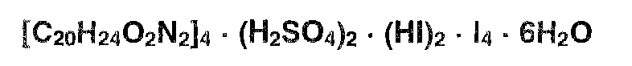

Наличие метоксильной группы в молекуле хинина можно обнаружить сплавлением с перекисью бензоила. Образуется формальдегид. Который под действием хромотроповой кислоты в присутствии концентрированной серной кислоты приобретает фиолетовое окрашивание.

**Количественное определение** солей хинина выполняют *гравиметрическим методом*. Он основан на осаждении основания хинина из солей (раствором гидроксида натрия), четырехкратном извлечении его хлороформом и взвешивании остатка, полученного после отгонки хлороформа. Определеить содержание солей хинина можно также методом нейтрализации 0,1 М раствором гидроксида натрия в смеси этанола и хлороформа (индикатор фенолфталеин). Оба способа основаны на реакции нейтрализации солей, например хинина сульфата:



МФ рекомендует для определения солей хинина *метод неводного титрования* в смеси ледяной уксусной кислотыи уксусного ангидрида (50:20). При определении хинина гидрохлорида и дигидрохлорида прибавляют раствор ацетата ртути в ледяной уксусной кислоте и титруют 0,1 М раствором хлорной кислоты (индикатор кристаллический фиолетовый).

Известен метод *бромид-броматометрического определения* хинина гидрохлорида. В присутствии концентрированной хлороводородной кислоты и бромида калия титруют 0,1 М раствором бромата калия до устойчивой желтой окраски.

Соли хинина определяют *йодометрическим методом*, основанным на образовании полийодида в среде насыщенного раствора хлорида натрия, а хинина гидрохлорид и хинина сульфат - спектрофотометрическим методом (растворитель этанол или 0,1 М раствор хлороводородной кислоты). Выделеное из солей (хлороформом с этанолом 2:1) основание хинина определяют флуориметрическим методом. Для этого растворитель отгоняют, остаток растворяют в 0,1 м серной кислоте и измеряют при 430 нм интенсивность флуоресценции.

Показана возможность использования *метода ГЖХ* для качественного и количественного анализа хинина гидрохлорида путем прямого хроматографирования. Качественную оценку проводят, устанавливая величину отношения его времени удерживания к внутреннему стандарту (2,22 отн.ед). Количественное определение выполняютметодом внутреннего стандарта.

**Соли хинина хранят** в хорошо укупоренной таре, предохраняющей от действия света, так как под его влиянием хинин постепенно разлагается, приобретает желтое окрашивание.

**Применяют** соли хинина в качестве противомалярийного средства. Назначают хинина сульфат и гидрохлорид внутрь по 1,0 -2,0 г в сутки, а хинина дигидрохлорид – для парентерального введения по 1 -2 мл 25 -50% -ного раствора.

Правовращающим оптическим изомером хинина является сопутствующий ему хинной корке алкалоид **хинидиин**, который в виде сульфата применяют в медицинской практике.

**По внешнему виду**хинидина сульфат и хинина сульфат идентичны. Хинидина сульфат умеренно растворимм в воде, растворим в этаноле и хлороформе.

**Дя испытания**хинидина сульфата используют те же методы и химические реакции, что и для оценки качества хинина сульфат. Небольшое различие имеется в ИК – спектрах. У хинина характерные полосы наблюдаются при 1235 – 1030 см-1, а у хинидина – при 1262 и 1040 см-1. Удельное врашение 2% -ного раствора хинидина в 0,1 М растворе хлороводородной кислоты в отличии от солей хинина находится в пределах от +275 до +2900.

Соли хинина и хинидина с солями алюминия в водной среде образуют голубую флуоресценцию с максимумом излучения 450 нм. Реакция обусловлена образованием комплексов иона алюминия с хинином или хинидином за счет свободных электронных пар гетероатомов азота и гидроксильной группы.

Известны цветные реакции, позволяющие отличать хинин и хинидин. Так, если одну каплю спиртового подкисленного серной кислотой раствора нанести на фильтровальную бумагу и в течении 30 сек обрабатывать парами йода, то в присутствии хинина появляется серовато – синее пятно с темно – желтым ободком, а в присутствии хинидина – темно – желтое пятно.

Хинин и хинидин могут быть разделены методом ТСХ на пластинках с силикагелем в системе растворителей хлороформ – ацетон – диэтиламин (5:4:1). В качесиве проявителя используют разведенную серную кислоту, после чего в УуФ – свете обнаруживаются пятна с синей флуоресценцией. Значения Rf хинина и хинидина соответственно равны 0,19 и 0,33.

Известна методика титриметрического определения сульфатов хинина и хинидина в неводной среде. Вначале избытком перхлората бария осаждают сульфат –ион в среде уксусной кислоты. Затем титруют основания хинина и хинидина в системе диоксан – уксусная кислота (2:1) раствором хлорной кислоты в безводной уксусной кислоте (индикатор кристалличесий фиолетовый). Количественноле определение хинидина выполняют также методом неводного титрования, растворяя навеску в смеси хлороформа и уксусного ангидрида. Титрантом служит хлорная кислота, а эквивалентную точку устанавливают потенциометрическим методом.

**Хранят**хинидинасультфат в хорошо укупоренной таре, предохраняющей от действия света. Назначают при различных видах аритмий в виде таблеток по 0,1 и 0,2 г как антиаритмическое средство продленного действия.

**Производные 4-аминохинолина**

|  |  |  |
| --- | --- | --- |
| **Лекарственное вещество** | **Химическая структура** | **Описание** |
| **ChloroquinePhosphate – хлорохина фосфат (Хингамин)** |  | **Белый или белый с кремоватым оттенком кристаллический порошок без запаха или почти без запаха. Т.пл. 214,5-218С**  **(с разложением). Легко растворим в воде, очень мало в спирте.** |
| **HydroxychloroquineSulfate – гидроксихлорохина сульфат (Плаквенил)** |  | **Белый кристаллический порошок без запаха, горького вкуса. Т.пл. 198 и 240 С. Легко растворим в воде, практически нерастворим в органических растворителях.** |

**Определение подлинности.**

1.Общегрупповые реакции, характерные для солей азотистых оснований (с реактивами Вагнера, Майера, Драгендорфа)

2.Физико-химические методы.

3.Хлорохин – определяют Тпл его пикрата и регистрируют спектр в УФ-области, имеющий максимумы при 257, 329 и 343 нм.

**Количественное определение.**

Кислотно-основное титрование в среде ледяной уксусной кислоты, титрант - 0.1М раствор кислоты хлорной. Фосфаты при этом титруются только по первой ступени. Индикатор кристаллический фиолетовый – при визуальном или каломельный электрод – при потенциометрическом установлении конечной точки титрования.

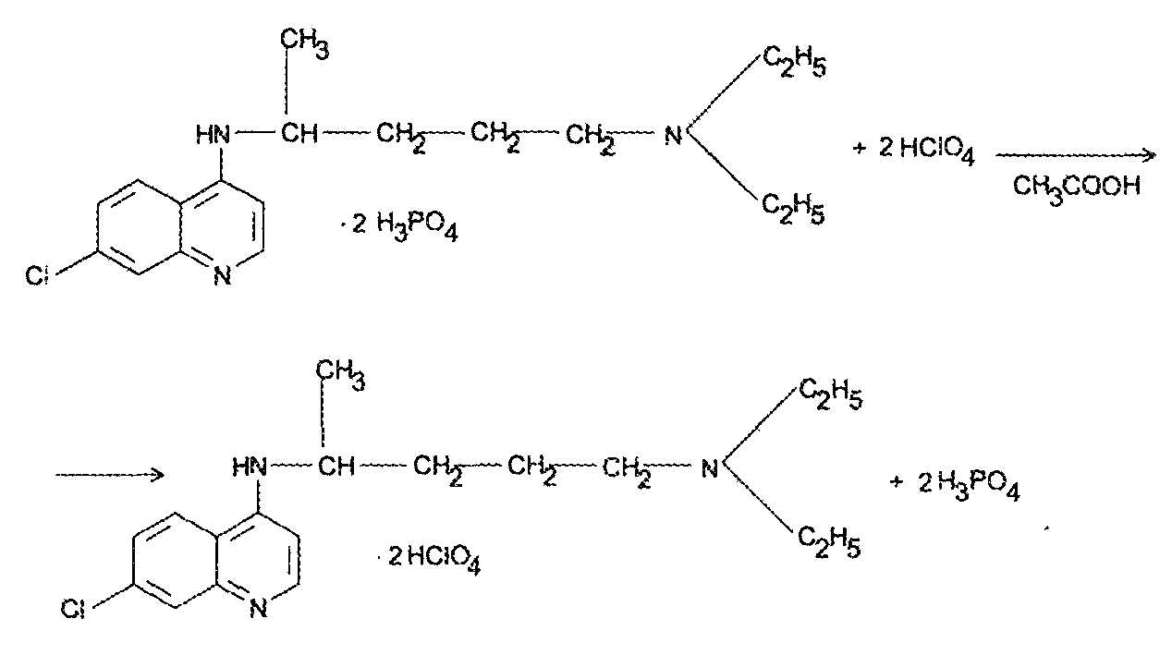

**Хранят**хлорхина фосфат и гидроксихлорхина сульфат по списку Б в хорошо укупоренной таре оранжевого стекла, предохраняющей от действия света.

**Хлорхина фосфат и гидроксихлорхина сульфат** – эффективные антипротозойные и иммунодепрессивные средства. Оказывают лечебное и профилактическое противомалярийное действие как на бесполовые, так и на половые формы малярийных плазмодиев. Назначают также при лечении артритов, красной волчанки и др.

**Производные 4–замещенных хинолина**

Высокая антибактериальная активность прооизводных 8 – оксихинолина побудила ученных к проведению исследований в ряду хинолона-4. Среди них были найдены соединения с широким спектром антибактериального действия. Особенно активными оказались фторхинолоны – кислоты, содержащие в положении 7 хинолонового ядра свободный или замещенный пиперазиновый цикл, а в положении 6- атом фтора:

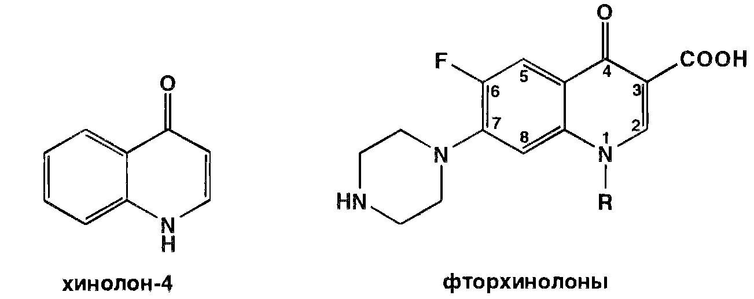

Создание в 80- х гг. ХХ в. фторхинолонов - высокоэффективных синтетических антибактериальных средств, равных по своей активности современным антибиотикам, явилось крупным достижением. Равным ему можно считать создание сульфаниламидов. Фторхинолоны обладают особым механизмом действия, они ингибируют содержащийся в бактериальных клетках фермент (ДНК - гидразу) и эффективны в тех случаях, когда возбудители устойчивы к другим антибактериальным лекарственным веществам.

Производные хинолона -4 делят на четыре поколения. К I поколению относят нефторированныехинолоны: налидиксовую, оксолиновую и пипемидиновую кислоты. Они потеряли свое значение после создания имеющих значительные преимущества перед ними фторхинолонов (II) поколение: ципрофлоксацина, норфлоксацина, офлоксацина, перфлоксацин – левовращающий изомер офлоксацина, так называемый «респираторный» хинолон, имеющий более высокую активность в отношении пневмококков, чем у II поколения. ХинолономIV поколения является моксифлоксацин (респираторный и антианаэробныйхинолон). Он первосходитхинолоныII поколения по активности в отношении пневмакокков и хорошо действует на неспорообразующие анаэробы.

Из большего числа полученных в последние годы фторхинолонов наиболее широко применяют ломефлоксацина гидрохлорид, ципрофлоксацина гидрохлорид и офлоксацин.

На эффективность фармакологического действия фторхинолонов оказывают влияние особенности их химической структуры.



Ниличие в молекуле фторхинолона (лемофлоксацин) двух атомов фтора (в положениях 6 и 8) способствует более активному и длительному действию. Так, лемофлоксацинмедленее выводится из организма и поэтому достаточен одноразовый прием его в сутки. Циклопентильный радикал в положении 1 хинолинового ядра у ципрофлоксацина привел к повышению в 3 – 8 раз его активности. Поэтому он ьыстро нашел наиболее широкое применение в медицинской практике многих стран. Офлоксацин по сравнению с другими фторхинолонами имеет дополнитель «встроенное» метилзамещенноеоксазиновое ядро. Это изменение в химической структуре расширило спектр его антибактериального действия, в т.ч. преимущественное действие на грамотрицательных бактерии.

**Свойства производных фторхинолонов**

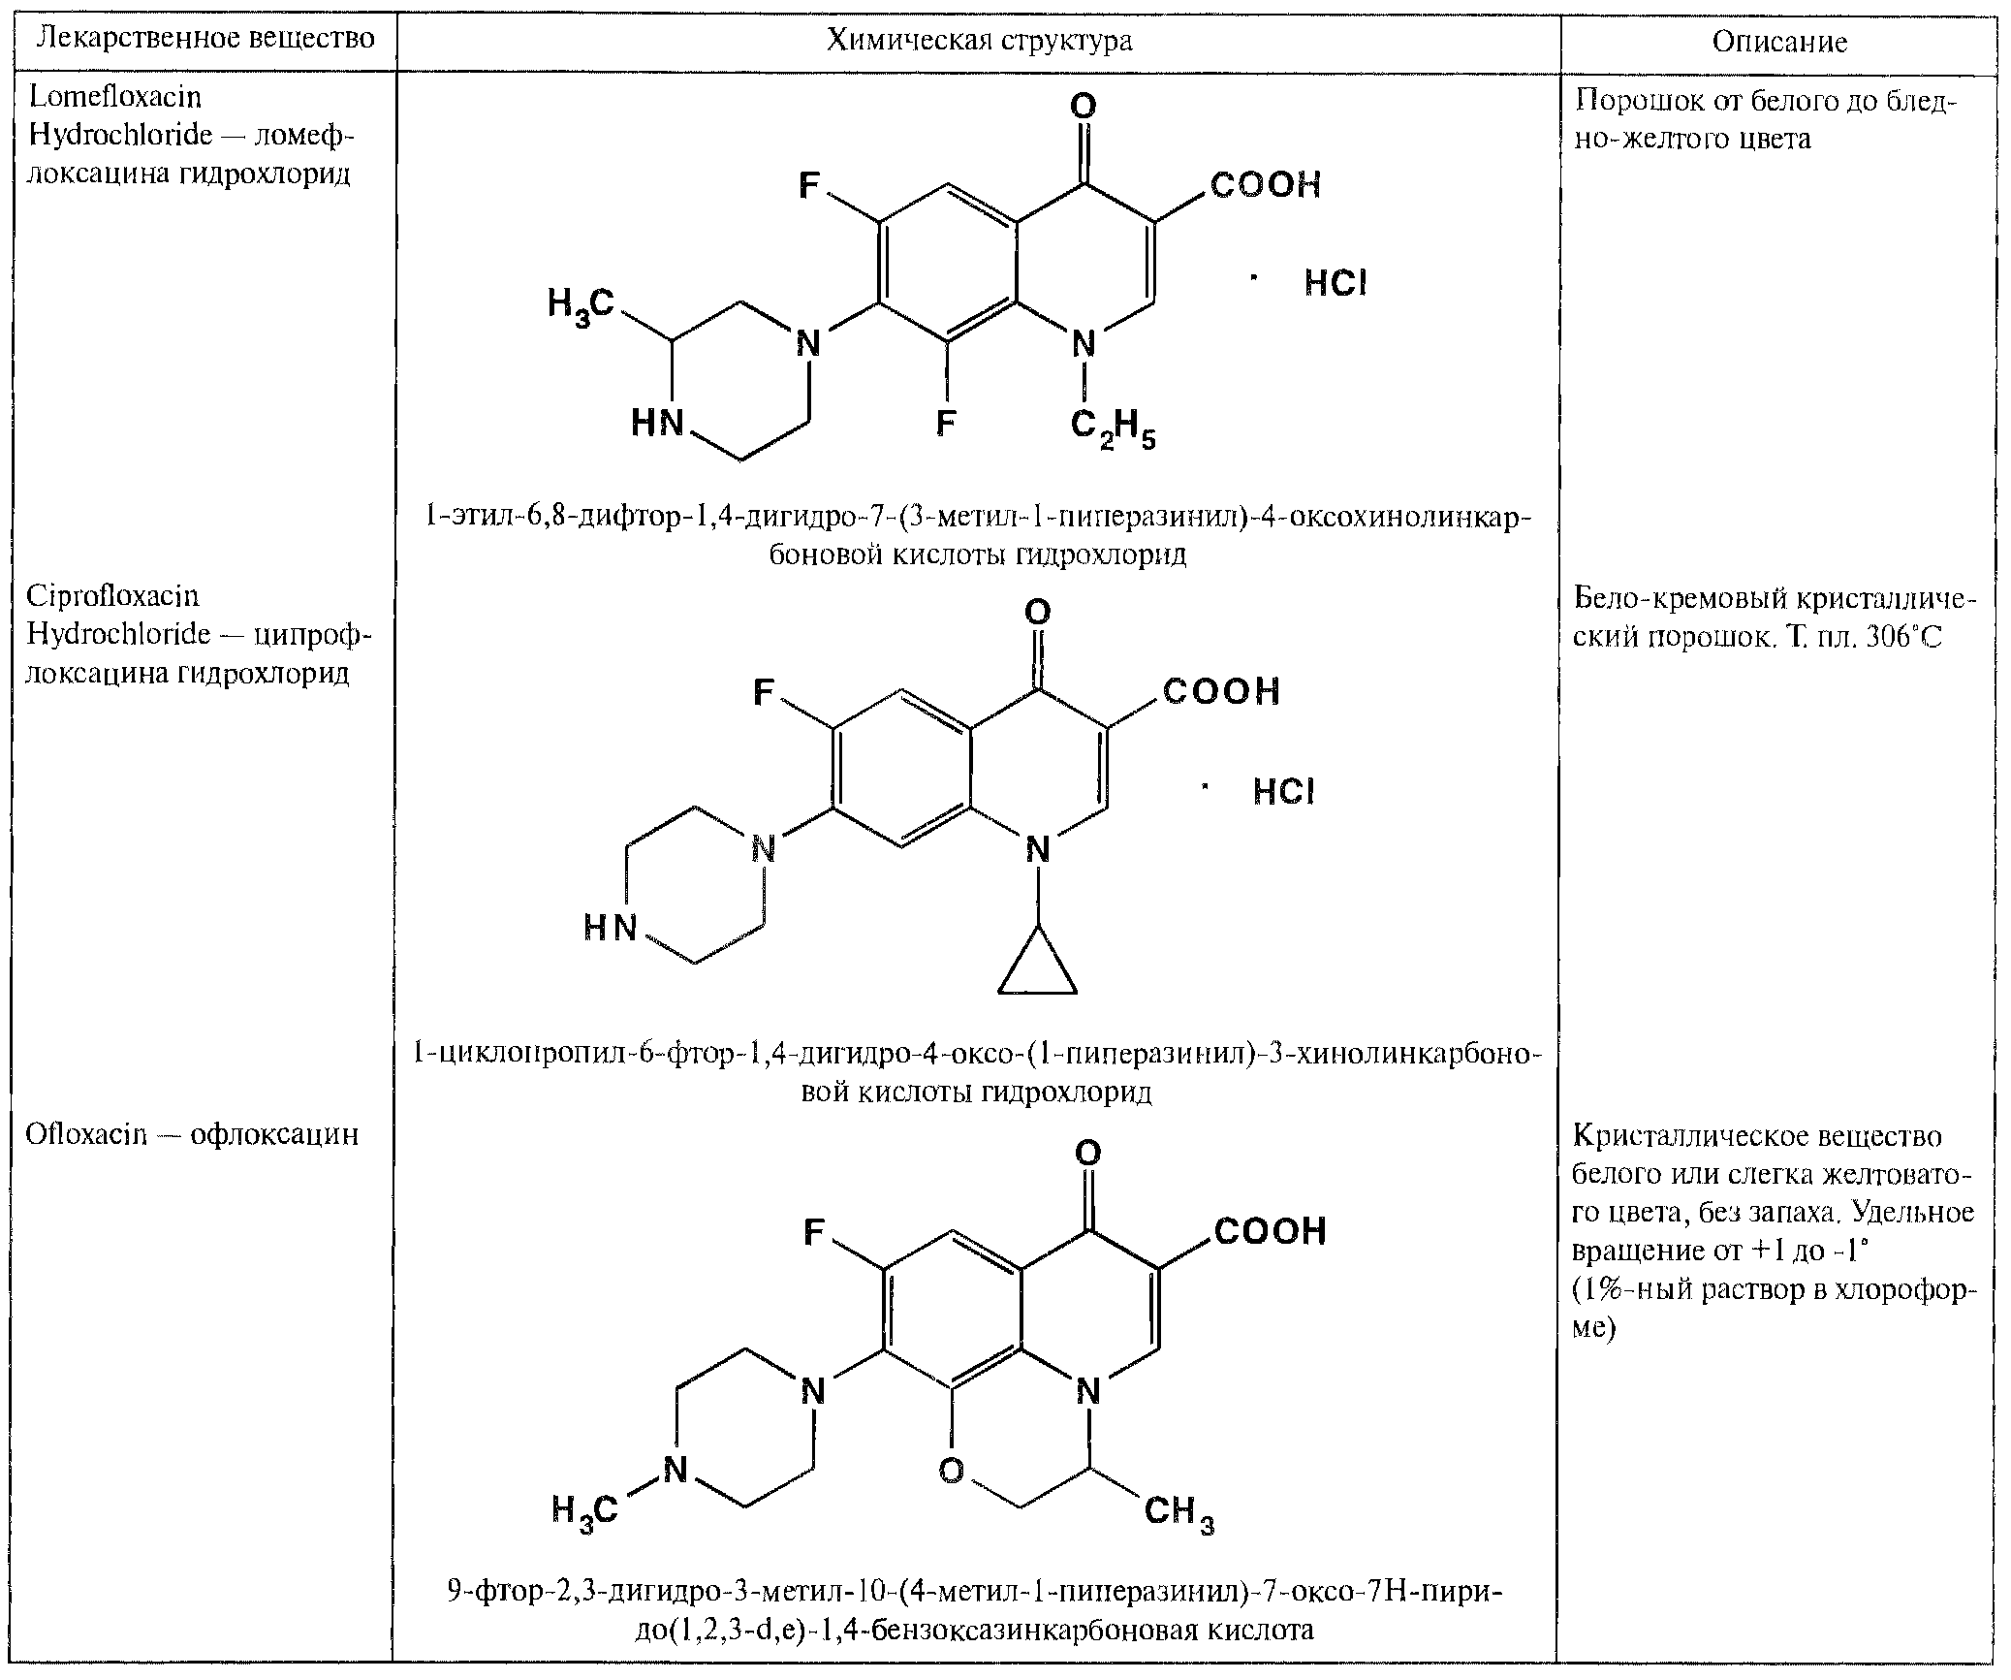

**По физическим свойствам**фторхинолоны представляют собой кристаллические вещества белого, кремового, желтого цвета или имеют указанные оттенки. Они мало (ломефлоксацина гидрохлорид), умеренно (ципрофлоксацина гидрохлорид) растворимы или практически нерастворимы (офлоксацин) в воде, мало или очень мало – в метаноле, пратически нерастворимы в этаноле, уксусной кислоте, ацетонитриле (ломефлоксацина гидрохлорид), хлороформе (ципрофлоксацина гидрохлорид). Умеренно растворим в хлороформе и 0,1 М растворе гидроксида натрия, сало растворим в ДМФА офлоксацин.

**Подлинность**фторхинолонов подтверждают с помощью ИК и УФ – спектров, которые должны соответствовать спектрам стандартных образцов. ИК – спектры снимают после прессования в таблетках с бромидом калия в диапазоне от 270 до 300 нм. УФ – спектр водного раствора ципрофлоксацина гидрохлорида имеет максимум при 313 и 279 нм.

Подлинность ципрофлоксацина гидрохлорида подтверждают методом ТСХ на пластинках Сорбфил по идентичности значения Rf основного пятна у испытуемого и стандартного растворов. Используют подвижную фазу, состоящую из метиленхлорида – метанола – раствора аммиака – ацетонитрила (4:4:2:1). Пластинку просматривают при коротких и длинных волнах УФ – света.

Для гидрохлоридов ципрофлоксацина и ломефлоксацина выполняют испытания на наличие хлорид – ионов.

Фармакопея США рекомендует для **количественного определения**офлоксацина метод неводного титрования. Навеску растворяют в уксусном ангидриде, титрантом служит 0,1 М раствор хлорной кислоты, точку эквивалентности устанавливают потенциометрическим методом. Ципрофлоксацина гидрохлорид количественно определяют методом ВЭЖХ, используя подвижную фазу, включающую 0,025 Мрствор фосфорной кислоты – ацетонитрил (87:13). Детектируют при длине волны 278 нм, используют стандартный образец ципрофлоксацина. Этот метод рекомендован для определения содержания примесей. В таблетках содержание и однородность дозирования ципрофлоксацина гидрохлорида определяют спектрофотометическим методом при длине волны 279 нм после извлечения водой (с обработкой ультразвуком).

**Хранят** производные фторхинолонов по списку Б в защищенном от света месте, в плотно закрытых склянках оранжевого стекла при температуре не выше 250 С. Защищать от высоких температур.

**Фторхинолоны** оказывают активное антибактериальное действие на аэробные бактерии. Назначают их при инфекциях мочевых и дыхательных путей, брюшной полости, кожи, мягких тканей и др. Поскольку фторхинолоны быстро всасываются в желудочно – кишечного тракта, они эффективны при приеме внутрь (в таблетках). Ломефлоксацина гидрохлорид принимают по 0,4 г один раз в день, офлоксацин - по 0,2 г 2 раза в день, ципрофлоксацинагидрохлодид – по 0,125 - 0,25 – 0,5 г 2 раза в день или в виде 0,2% -ного раствора для инфузий.

**Производные 8-замещенных хинолина**

8-Оксихинолин получают в промышленности нагреванием гидрохлорида о-аминофенола и о-нитрофенола с глицерином и H2SO4 (модифицир. р-цияСкраупа), а также сплавлением 8-хинолинсульфокислоты со щелочами. Очищают перекристаллизацией из этанола, возгонкой в вакууме или зонной плавкой.

**Chinosolum – Хинозол.**

8-Оксихинолина сульфат.

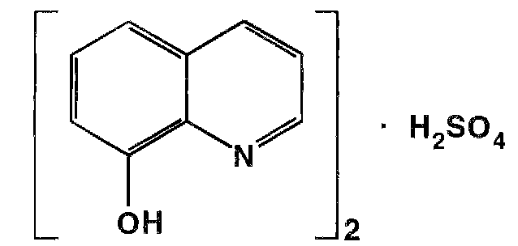

Мелкокристаллический порошок лимонно-желтого цвета. Легко растворим в воде.

Лекарственные формы: растворы, присыпки, мази, суппозитории.

Антисептик

**Nitroxolinum – Нитроксолин.**

5-Нитро-8-оксихинолин.

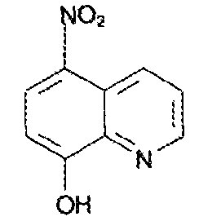

Мелкокристаллический порошок желто-зеленого цвета. Практически нерастворим в воде.

Лекарственные форма: таблетки, покрытые оболочкой

Антибактериальное средство

Используемые для испытаний производных 8-оксихинолина химические реакции основаны на наличии в молекулах фенольных гидроксилов и нитрогруппы (*реакции азосочетания, комплексообразования, окисления*), третичного атома азота (*реакция осаждения*), связанной серной кислоты (*кислотно-основные свойства*).

**Определение подлинности.**

Для испытания подлинности используют также УФ-спектроскопию. Раствор хинозола в 0,1М хлороводородной кислоте в области 220-270 нм имеет максимум при 252 нм, а в области 270-400нм максимумы при 308, 320 и 360 нм. 0,0005%-й р-р нитроксолина в смеси этанол-буферный р-р с рН 9,18 в области 220-500 нм имеет максимумы поглощения при 249, 341 и 452,5 нм и два плеча от 228до 238 нм, от 258 до 268нм.

**Химические свойства.**

Окисляется КМnО4 и др. окислителями в хинолиновую (пиридин-2,3-дикарбоновук) кислоту.

С Вг2 дает 5-бром- и 5,7-дибромпроизводные.

Вступает в р-цииазосочетания (в положение 5).

В водном р-ре ведет себя как амфотерное соединение pKa(H2R+) 4,9 и рКа(HR) 9,7.

В изоэлектрич. точке (рI 7,2 при 18 °С) наблюдается наим. р-римость 8-оксихинолина в воде (0,53 г/л).

8-Оксихинолин и его производные легко обнаруживают по флуоресценции их р-ров.

Образует с более чем 40 элементами периодической системы плохо растворимые в воде внутрикомплексные (хелатные) соединения гидроксихинолинаты, как правило, общей формулы Мn+Rn, где М = Mn(II), Co(II), Ni(II), Cu(II), Zn, Al, In, Fe(II, III) и др.

Производные 8-оксихинолина в присутствии цинковой пыли и разведенной хлороводородной кислоты гидрируются в дигидропроизводные. Последующее добавление к фильтрату нескольких капель пергидроля или бромной воды приводит к постепенному появлению красно-фиолетового окрашивания вследствие образования соединения хиноидной структуры:

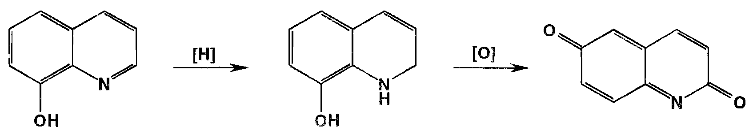

Прибавление одной капли раствора сульфата меди ускоряет эту реакцию. С ее помощью можно отличать производные 8-оксихинолина от производных цинхониновой кислоты и 8-аминохинолина, которые не образуют в этих условиях окрашенных продуктов.

**Количественное определение.**

1.Кислотно-основное титрование в водной и неводной средах.

2.Комплексонометрия.

3.Гравиметрия (при образовании нерастворимых комплексных соединений).

4.Хинозол количественно определяют по остатку серной кислоты алкалиметрчески (титрант – 0,1 М р-р натрия гидроксида).

5.Нитроксолин определяют в среде протофильного растворителя –диметилформамида. Титрант- 0,1 М р-р натрия метилата.

**Хранят** лекарственные вещества в сухом, защищенном от света месте, в хорошо укупоренной таре. Нитроксолин хранят по списку Б.

**Применение.**

Производные 8-оксихинолина – синтетические химиотерапевтические средства с антибактериальной, противогрибковой и антипротозойной активностью.

Некоторые производные 8-оксихинолина обладают бактерицидными и фунгицидными свойствами. Хинозол используют в медицине как противомикробное средство для лечения кишечных заболеваний. Предполагают, что его действие основано на связывании ионов Со2+ , необходимых для жизнедеятельности бактерий.

**Производные хинуклидина.**

**Хинуклидин – 1,4-этиленпиперидин или 1-азобицикло[2,2,2]октан.**



К производным хинуклидина принадлежат такие лекарственные средства: холиномиметикацеклидин, транквилизатор оксилидин, противогистаминные средства фенкарол, бикарфен, миорелаксантквалидин, ганглиоблокаторытемехин, имехин и др.

Мы рассмотрим некоторые из них:**ацеклидин, оксилидин и фенкарол** .

**Ацеклидин (Aceclidinum)**



**Химическое название:** 3-ацетооксихинуклидина салицилат

**Получение**

Ацеклидин синтезирован В. Рубцовым и соавт. по схеме: 3-оксихинолин при взаимодействии с ацетангидридом образует 3-ацетоксихинуклидин (ацеклидин). При взаимодействии с салициловой к-той получают субстанцию ацеклидина салицилата.





**Свойства**

**Описание**. Белый кристаллический порошок, температура плавления **137–141 °С**.

**Растворимость**. Легко растворим в воде, растворим в этаноле, практически нерастворим в эфире. Водные растворы (**pН = 4,5–5,5**) стерилизуют при **+100 °С**  в течение **30 мин.**

**Идентификация**

**1. Взаимодействие с лимонной кислотой в присутствии ацетангидрида;** появляется зеленовато-желтое окрашивание, которое постепенно переходит у вишнево-красное.

**2. Гидроксамовая реакция (на эстерную группу)**

Эту реакцию проводят только после осаждения салициловой к-ты в делительной воронке при действии H2SO4 и извлечении ее эфиром (3 раза по 5 мл).

К водному слою прибавляют щелочной р-р гидроксиламина NH2OH, встряхивают, через 5 мин прибавляют р-р HCl и 10 % *р-р*  FeCl3 в *0,1 М р-ре* HCl; появляется красно-бурое окрашивание (гидроксаматферума).







**3. Реакция с раствором ферум(ІІІ) хлорида (на салицилат-ион);** появляется сине-фиолетовоеокрашивание, которое исчезает при добавлении небольшого количества HCl и сохраняется в присутствии CH3COOH.

**Испытания на чистоту**

1. **Прозрачность и цветность раствора**. Водный раствор препарата должен быть *прозрачным* и *бесцветным*.

**2. Кислотность. рН 5,2–6,2** (5 % раствор).

**3. Общие примеси хлоридов, сульфатов, тяжелых металлов** – в пределах эталонов.

**Количественное определение**

1. Ацидиметрия, неводное титрование

Точную навеску препарата растворяют в ледяной CH3COOH и титруют 0,1 М р-ром перхлоратной кислоты HClО4 в присутствии индикатора кристаллического фиолетового до перехода *фиолетового* окрашивания в *синевато-зеленое*.

Параллельно проводят контрольный опыт. *Е*m = М. м.



2.Фотоколориметрия с использованием окрашенного гидроксаматаферума.

3. Алкалиметрия (по связанной салициловой кислотой)в присутствии хлороформа *Е*m = М. м.



**Хранение. Список ядовитых и наркотических веществ.** В плотно закупор. контейнерах, банках оранжевого стекла, р-ры и мази – в защищ. от света месте.

**Применение.Холиномиметическое (миотическое) средство**

Примен. для предупрежд. и лечения атонии мочевого пузыря, мускулатуры желудочно-кишечного тракта, при сниженном тонусе матки, для остановки кровотечения после родов.

Вызывает сужение зрачка и снижение внутриглазного давления (при глаукоме).

Вводят подкожно по **1–2 мл 0,2 %** раствора; в офтальмологии применяют глазные капли (**2 %, 3 % и 5 %** водные растворы).

**В. р. д. подкожно 0,004 г**

**В. с. д. подкожно 0,012 г**

**Формы выпуска**: *порошок* (для глазных капель); *глазная мазь***3 %** и **5 %**; ампулы по **1 мл** и **2 мл 0,2 %** раствора для подкожного введения.

Необходимо следить, чтобы растворы для глазных капель не были использованы для инъекций.

**ОксилидинOxylidinum (Benzoclidinehydrochloride*)**



**Химическое название**: 3-бензоилоксихинуклидина гидрохлорид

**Получение**

Синтезируют оксилидин по методу В. Рубцова и соавторов взаимодействием 3-оксихинуклидина и бензоилхлорида по схеме:



**Свойства**

**Описание**. Белый кристаллический порошок, температура плавления **246–250 °С**.

**Растворимость**. Легко растворим в воде, растворим в спирте, практически нерастворим в ацетоне и эфире. Водные растворы (**pН = 3,8–5,5**) устойчивы при хранении.

**Идентификация**

1. **Реакция с пикриновой кислотой (наличие третичного Нитрогена)**. Определяют температуру плавления пикрата **190 - 195**°**С**.

**2. Гидроксамовая реакция (на эстерную группу);** образование ферумагидроксамата темно-фиолетового цвета (см. ацеклидин)





**3. Реакции на хлорид-ионы Cl–:**

а) с р-ром АgNO3 в среде HNO3

**АgNO3 + HCl = AgCl↓ + HNO3**

**AgCl + 2NH4OH = [Ag(NH3)2]Cl + 2H2O**

б) окисление хромовой смесью с последующим выявлением хлора СІ2 дифенилкарбазидом

**6KCl+K2Cr2O7+7H2SO4=3Cl2↑+Cr2(SO4)3+4K2SO4+7H2O**

**MnO2 + 4HCl = MnCl2 + Cl2 + 2H2O**



**Количественное определение**

1. **Ацидиметрия, неводное титрование**

Раствор точной навески оксилидина в безводной CH3COOH титруют *0,1 М р-ром* HСlO4 при наличии (CH3COO)2Hg (для связывания йоновCl– в малодиссоциированное соединение) в присутствии кристаллического фиолетового до изменения окрашивания от фиолетового до сине-зеленого.



**2.Фотоколориметрия** с использованием окрашенного гидроксаматаферума. Метод основан на измерении оптической плотности окрашенного в темно-фиолетовый цвет продукта гидроксаматаферуму.

**Хранение**

**Список сильнодействующих веществ**. В плотно закупоренных контейнерах, которые защищают от действия света и влаги, в защищенном от света месте.

**Применение**. **Успокоительное и гипотензивное средство**

Применяют для лечения нечетко выраженных тревожно-депрессивных состояний, связанных с нарушениями мозгового кровообращения (гипертоническая болезнь, атеросклероз), при неврозах, психопатии.

**Формы выпуска**: *таблетки* по 0,02 г и 0,05 г; ампулы по **1 мл 2 %** и **5 %***растворы* для подкожного и внутримышечного введения.

**ФенкаролPhencarolum (Quifenadine*)**



**Химическое название:** хинуклидил-3-дифенилкарбинола гидрохлорид.

**Свойства**

**Описание**. Белый кристаллический порошок без запаха, горького вкуса.

**Растворимость**. Мало растворим в воде и этаноле, практически нерастворим в хлороформе.

**Идентификация**

**1. Субстанция дает реакции на хлориды (см. оксилидин)**

**2. Реакция с раствором аммоний рейнеката NH4[Cr(NH3)2(SCN)4]**; образуется осадок *розового* цвета, который растворяется в ацетоне.

**3. Реакция с реактивом Марки (на фенольный радикал); появляется *вишнево-коричневое* окрашивание.**

**Количественное определение**

**1. Ацидиметрия, неводное титрование**

Раствор точной навески фенкарола в *безводной* CH3COOH титруют *0,1 М раствором* HСlO4 при наличии (CH3COO)2Hg (для связывания йоновCl– в малодиссоциированное соединение) в присутствии *кристаллического фиолетового* до изменения окрашивания от *фиолетового* до *сине-зеленого*.

**2. УФ-спектрофотометрия**

**Хранение. Список сильнодействующих веществ.**

В плотно закупоренных контейнерах, которые защищают от действия света, в защищенном от света месте.

**Применение. Антигистаминное средство**

Применяют для лечения аллергических заболеваний (острой и хронической крапивницы, отека Квинке, ринита, нейродерматитов и др.), аллергических осложнений после приема лекарств, пищевых продуктов.

В отличие от дифенгидрамина гидрохлорида (димедрола) и дипразина не проявляет седативного и снотворного эффекта. Поэтому фенкарол считают антигистаминным средством ”второго поколения”. Мало токсичен, хорошо переносится больными.

Принимают внутрь (после еды) взрослые по **0,025-0,05 г 3-4 раза** в день.

Возможна индивидуальная чувствительность к препарату. С осторожностью назначают фенкарол больным с тяжелыми нарушениями сердечно-сосудистой системы, печени, желудочно-кишечного тракта. Не назначают женщинам в первые 3 месяца беременности.

**Формы выпуска**: *таблетки* по **0,025 г** и **0,05 г**; **0,01 г (для детей)**.